**Учёт поляризационных эффектов при расчёте рентгеновских спектров поглощения**

**Горбунова М. В.1**

1студент

Московский государственный университет имени М.В.Ломоносова,физический факультет, Москва, РоссияE–mail: gorbunova.mv20@physics.msu.ru

Синхротронное излучение, широко используемое при исследованиях кристаллов, характеризуется высокой яркостью, широким спектром, максимум которого лежит в области рентгеновских частот, и является поляризованным. Вблизи энергий падающего излучения, близких к краям поглощения тяжёлых элементов, проявляются эффекты двулучепреломления и дихроизма [1], аналогичные известным в оптике видимого диапазона частот. При таких энергиях поляризуемость кристалла и коэффициент поглощения обладают тензорными свойствами [2]. Развитие экспериментальной техники на синхротронах третьего поколения позволяют выполнять поляризационные измерения в геометриях поглощения и рассеяния с хорошей точностью [3] и выделять спектральные вклады, обусловленные различными мультипольными электронными переходами.

Детальные расчеты спектральной зависимости коэффициентов поглощения вблизи краев поглощения требуют применения первопринципных квантовомеханических расчетов и являются весьма трудоемкими. Одной из программ, которая позволяет рассчитывать спектры рентгеновского излучения, является программа FDMNES [4]. Однако смоделированные с ее помощью спектры поглощения не всегда адекватно описывают экспериментальные результаты. Отчасти это связано с тем, что некоторые используемые параметры точно неизвестны, но другая возможная причина состоит в том, что в программе рассчитываются атомные коэффициенты поглощения, не учитываются эффекты самопоглощения и распространения.

В работе изучается возможность изменения поляризации прошедшего излучения при учете анизотропных свойств коэффициента поглощения, который описывается матрицей размерности 2x2 в ортах σ, π, описывающих ортогональные линейные поляризации. Использовалась теоретическая модель [5], в которой в кинематическом приближении матрица пропускания имеет вид:

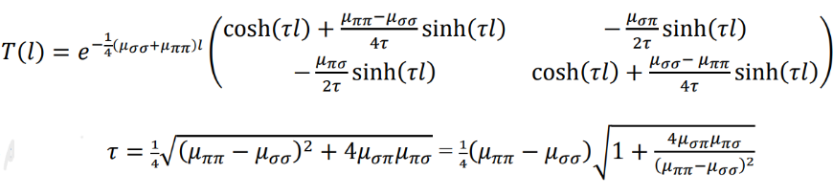 (1)

Показано, что учет эффектов самопоглощения, дихроизма и двулучепреломления позволяет улучшить соответствие расчетов с экспериментальными данными на примере расчетов энергетического спектра кристалла железосодержащего лангасита при энергии падающего излучения вблизи К-края поглощения железа.

**Литература**

1. В.А.Беляков, В.Е.Дмитриенко. УФН. Т.158. С. 679 – 721, 1989.
2. Ch.Brouder. J.Phys.: Condens. Matter. V.2. P.701-738, 1990.
3. A.T. Schmitt, Y.Joly, K.S. Schulze, et al. Optica. V. 8, P.56-61, 2021.
4. https://fdmnes.neel.cnrs.fr.
5. S. W. Lovesey, S. P. Collins, J. Synchrotron Radiat. V.8. P. 1065–1077, 2001.